13/07/2020 https://atos.cnj.jus.br/atos/detalhar/atos-normativos?documento=2590
Art. 2º Alterar o Parágrafo único do art. 14 da Resolução CNJ nº 169/2013 para § 1º e acrescer ao referido artigo os §§ 2º, 3º e 4º com as seguintes redações:
Art. 14.......................................................................................................
§ 1º No caso de o sindicato exigir o pagamento antes da assistência, a empresa contratada poderá adotar um dos procedimentos indicados nos incisos do art. 12 desta resolução, devendo apresentar ao Tribunal ou ao Conselho, na situação consignada no inciso II do referido artigo, no prazo de dez dias úteis, a contar do dia da transferência dos valores liberados para a contacorrente do empregado, a documentação visada pelo sindicato e o comprovante de depósito feito na conta dos beneficiários.
§ 2º A contratada poderá solicitar o resgate ou a movimentação da conta-depósito vinculada para quitação das verbas trabalhistas contingenciadas em relação aos empregados que comprovadamente atuaram na execução do ajuste e que serão desligados do quadro de pessoal da empresa contratada, em decorrência do encerramento da vigência do contrato.
§ 3º Se após o(s) resgate(s) ou a(s) movimentação(ões) indicado(s) no parágrafo anterior houver saldo na conta-depósito vinculada, o valor deverá ser utilizado pela contratada para pagamento aos empregados que permaneceram no quadro de pessoal da contratada à medida que ocorrerem os fatos geradores das verbas trabalhistas contingenciadas, observada a proporcionalidade do tempo em que o empregado esteve alocado na prestação dos serviços por força contratual.
§ 4º Se realizados os pagamentos explicitados nos parágrafos anteriores, e ainda assim houver saldo na conta-depósito vinculada, o Tribunal ou Conselho com fundamento na parte final do § 2º do art. 1º desta resolução, somente autorizará a movimentação da referida conta pela contratada após cinco anos da data de encerramento da vigência do contrato administrativo.
Art. 3º Esta Resolução entra em vigor na data de sua publicação.

https://atos.cnj.jus.br/atos/detalhar/atos-normativos?documento=2590 2/2
https://www.cnj.jus.br/pjecnj/Processo/ConsultaProcesso/Detalhe/doc...
RESOLUÇÃO No 301, DE 29 DE NOVEMBRO DE 2019.
Altera a Resolução CNJ no 169/2013, que dispõe sobre a retenção de provisões de encargos trabalhistas, previdenciários e outros a serem pagos às empresas contratadas para prestar serviços, com mão de obra residente nas dependências de unidades jurisdicionadas ao Conselho Nacional de Justiça.
O PRESIDENTE DO CONSELHO NACIONAL DE JUSTIÇA, no uso de suas
atribuições legais e regimentais;
CONSIDERANDO a decisão plenária tomada no julgamento do Ato Normativo no 0011038-09.2018.2.00.0000, na 57ª Sessão Virtual, realizada em 29 de novembro de 2019;
RESOLVE:
Art. 1o O § 4o do art. 14 da Resolução CNJ no 169/2013 passa a vigorar com a seguinte
redação:
“Art.14 ...........................................................................................
§ 4o O saldo remanescente dos recursos depositados na Conta-Depósito Vinculada – bloqueada para movimentação –, será liberado à empresa no momento do encerramento do contrato, na presença do sindicato da categoria correspondente aos serviços contratados, após a comprovação da quitação de todos os encargos trabalhistas e previdenciários relativos ao serviço contratado.” (NR)
- of 2 10/01/2020 11:36
https://www.cnj.jus.br/pjecnj/Processo/ConsultaProcesso/Detalhe/doc...
Art. 2o Esta Resolução entra em vigor na data de sua publicação.
Ministro DIAS TOFFOLI


Assinado eletronicamente por: JOSE ANTONIO DIAS TOFFOLI
30/12/2019 16:40:33 https://www.cnj.jus.br:443/pjecnj/Processo/ConsultaDocumento /listView.seam
ID do documento: 3827737
19123016403343700000003460804
- of 2 10/01/2020 11:36
590
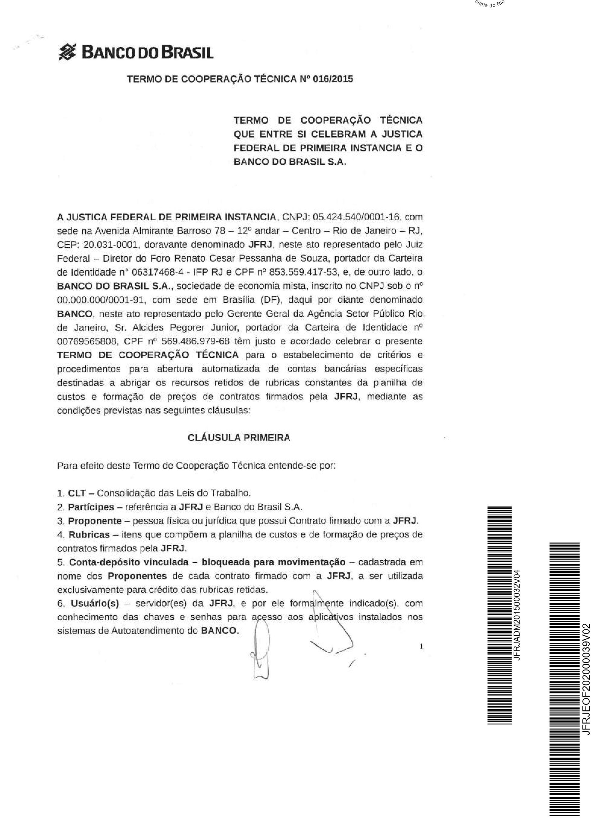
591
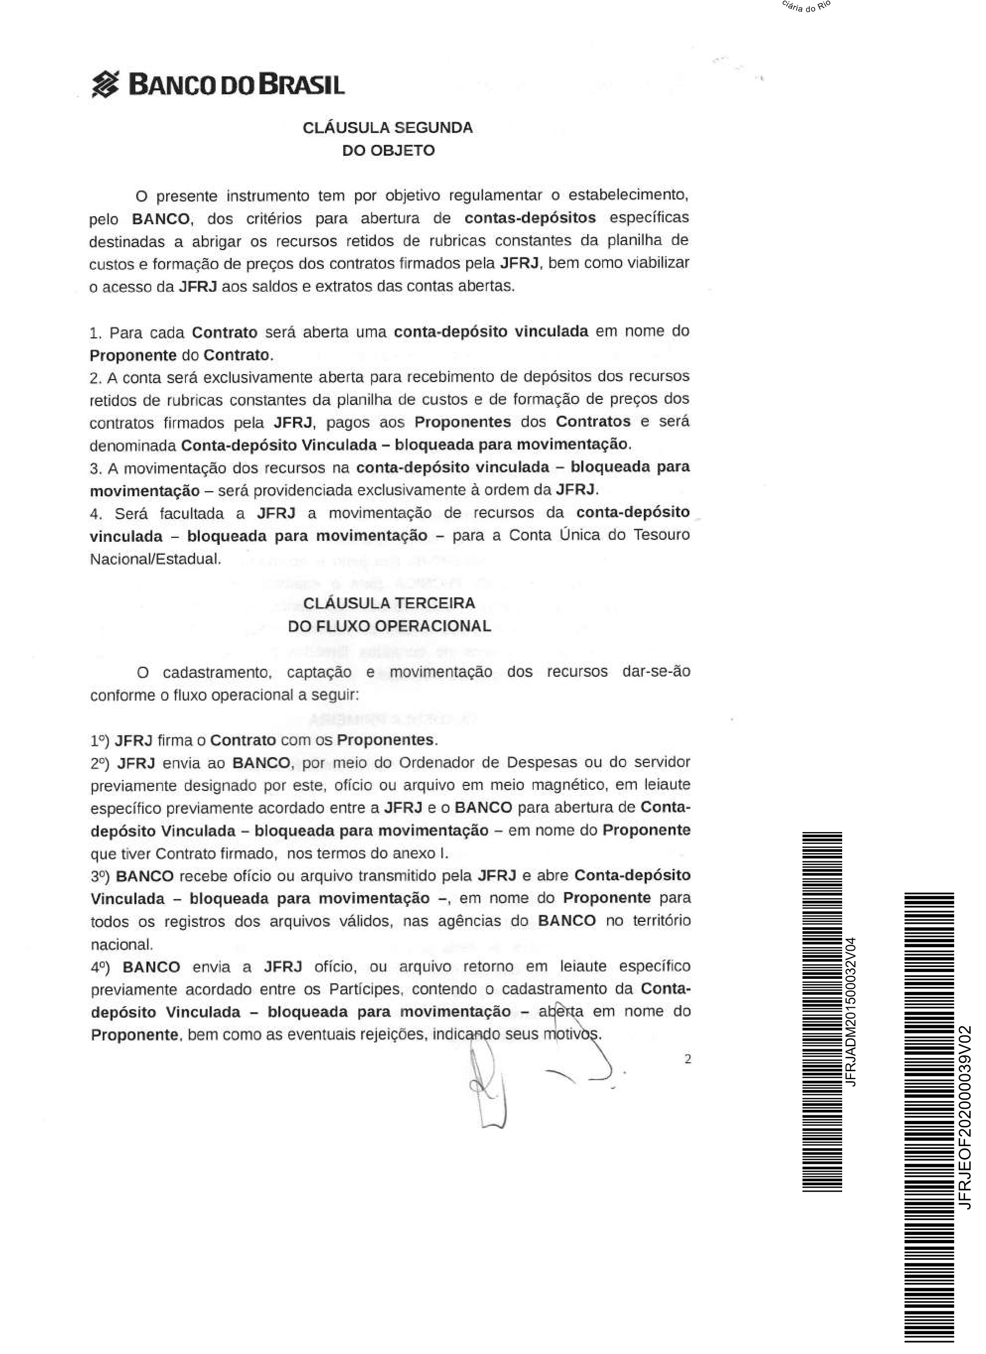
592
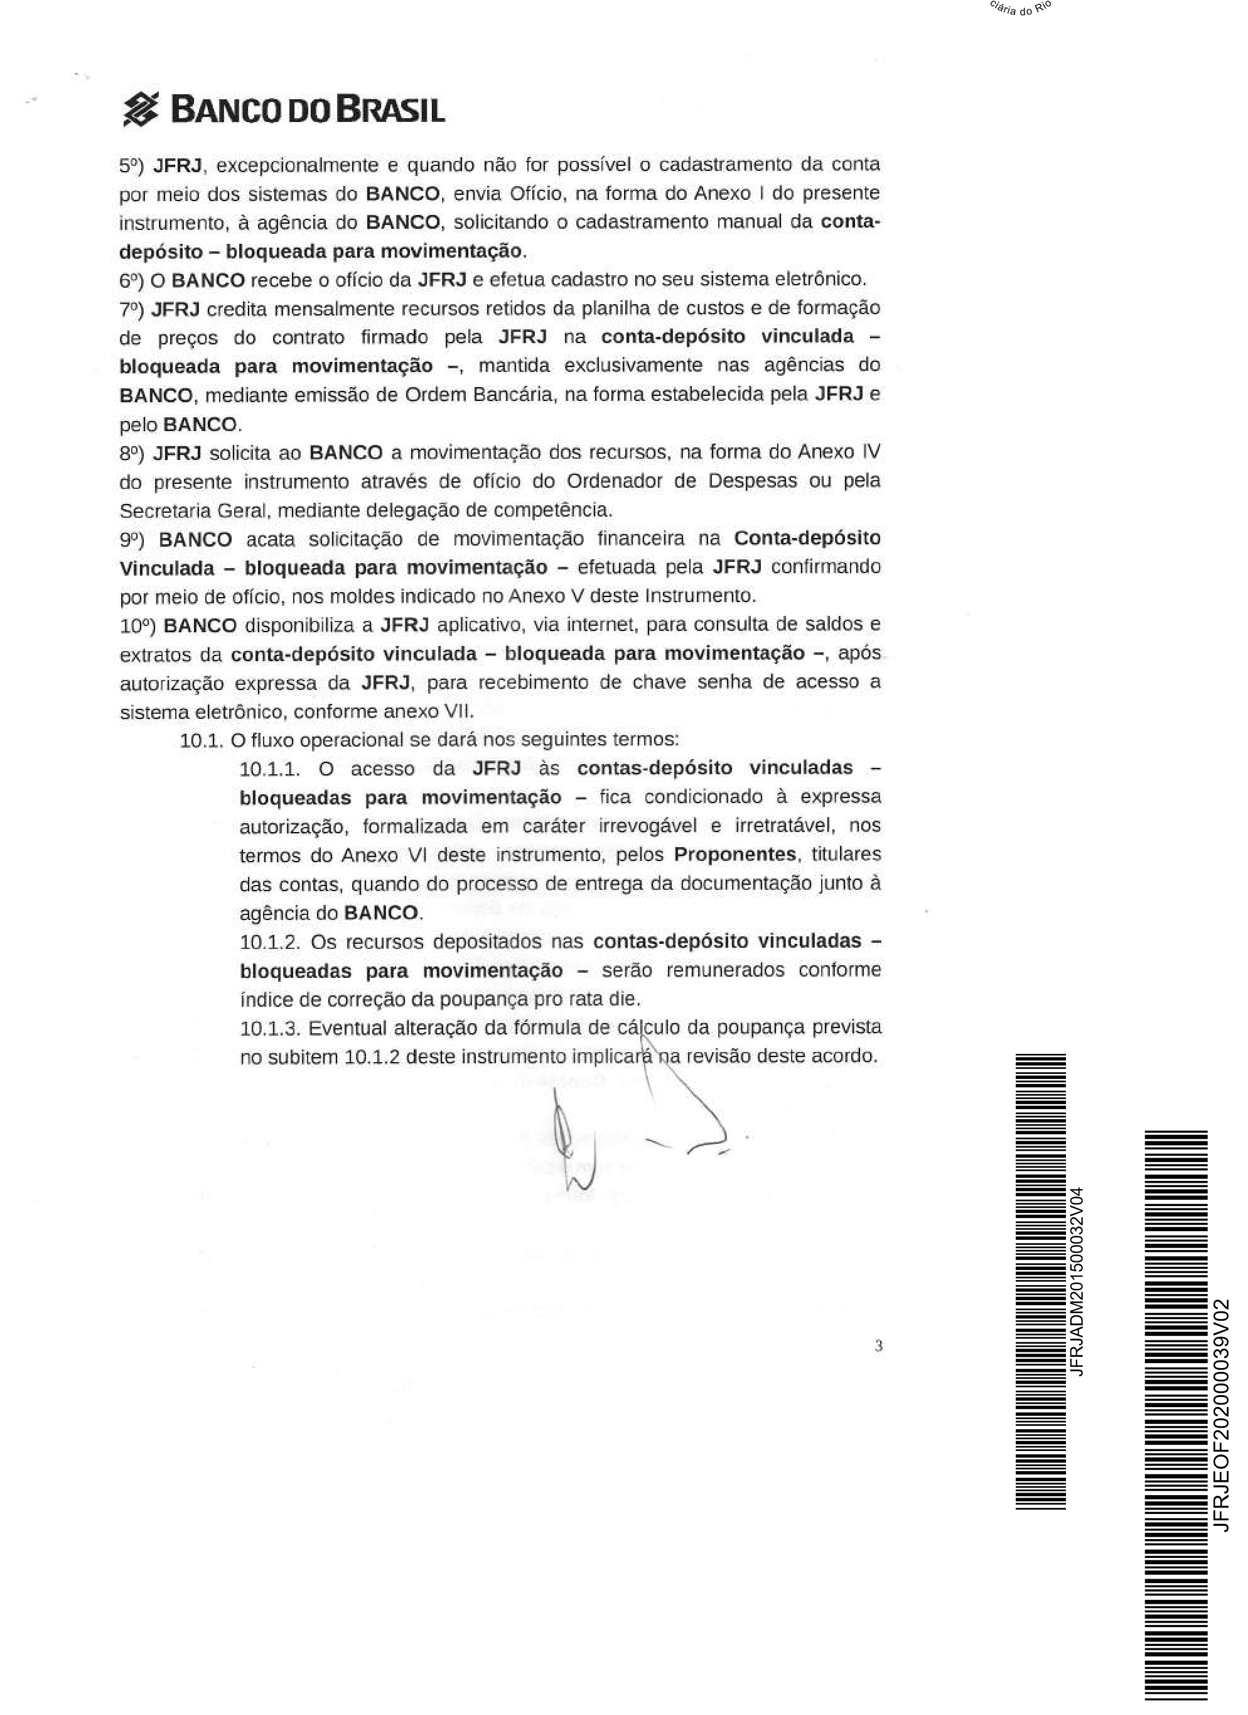
593
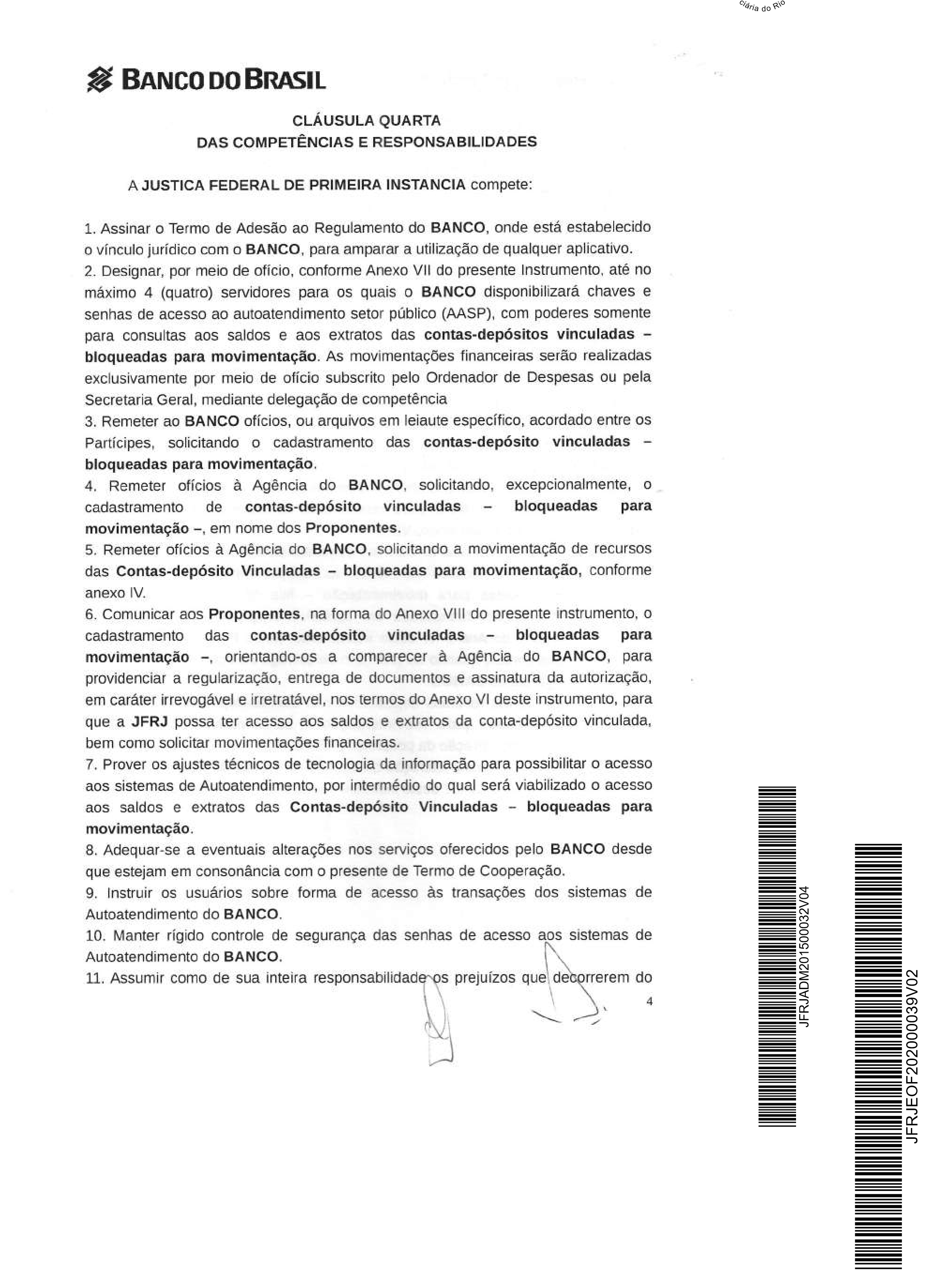
594
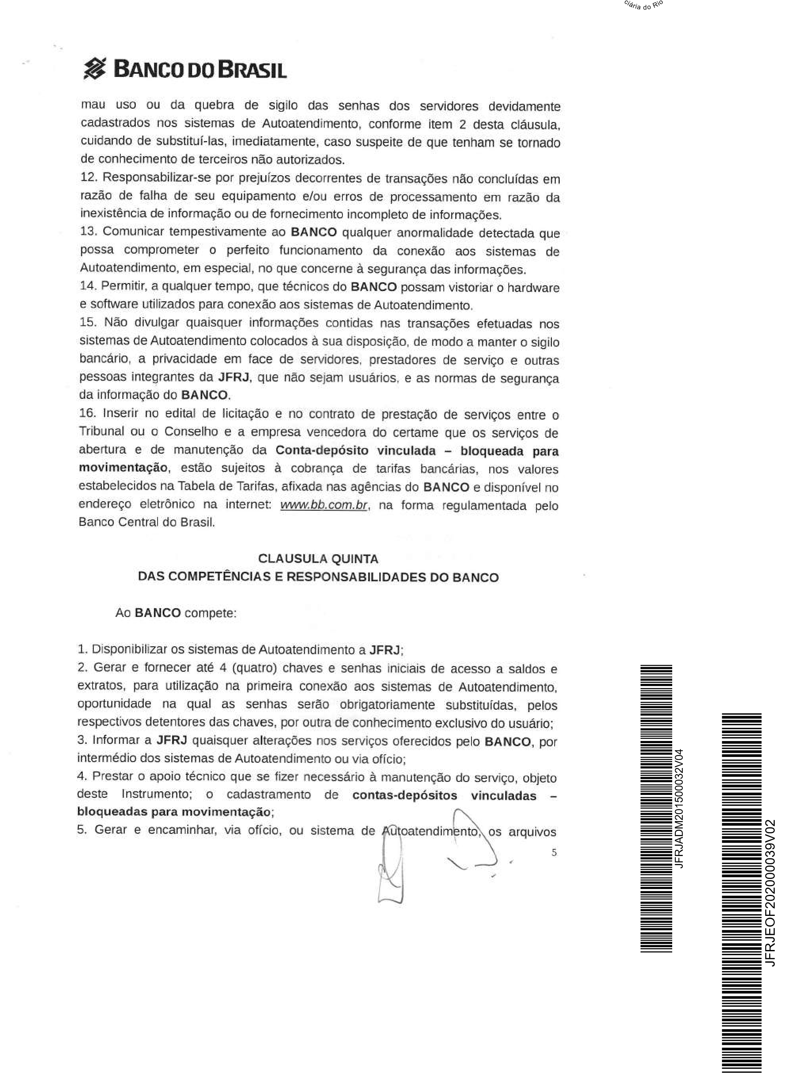
595
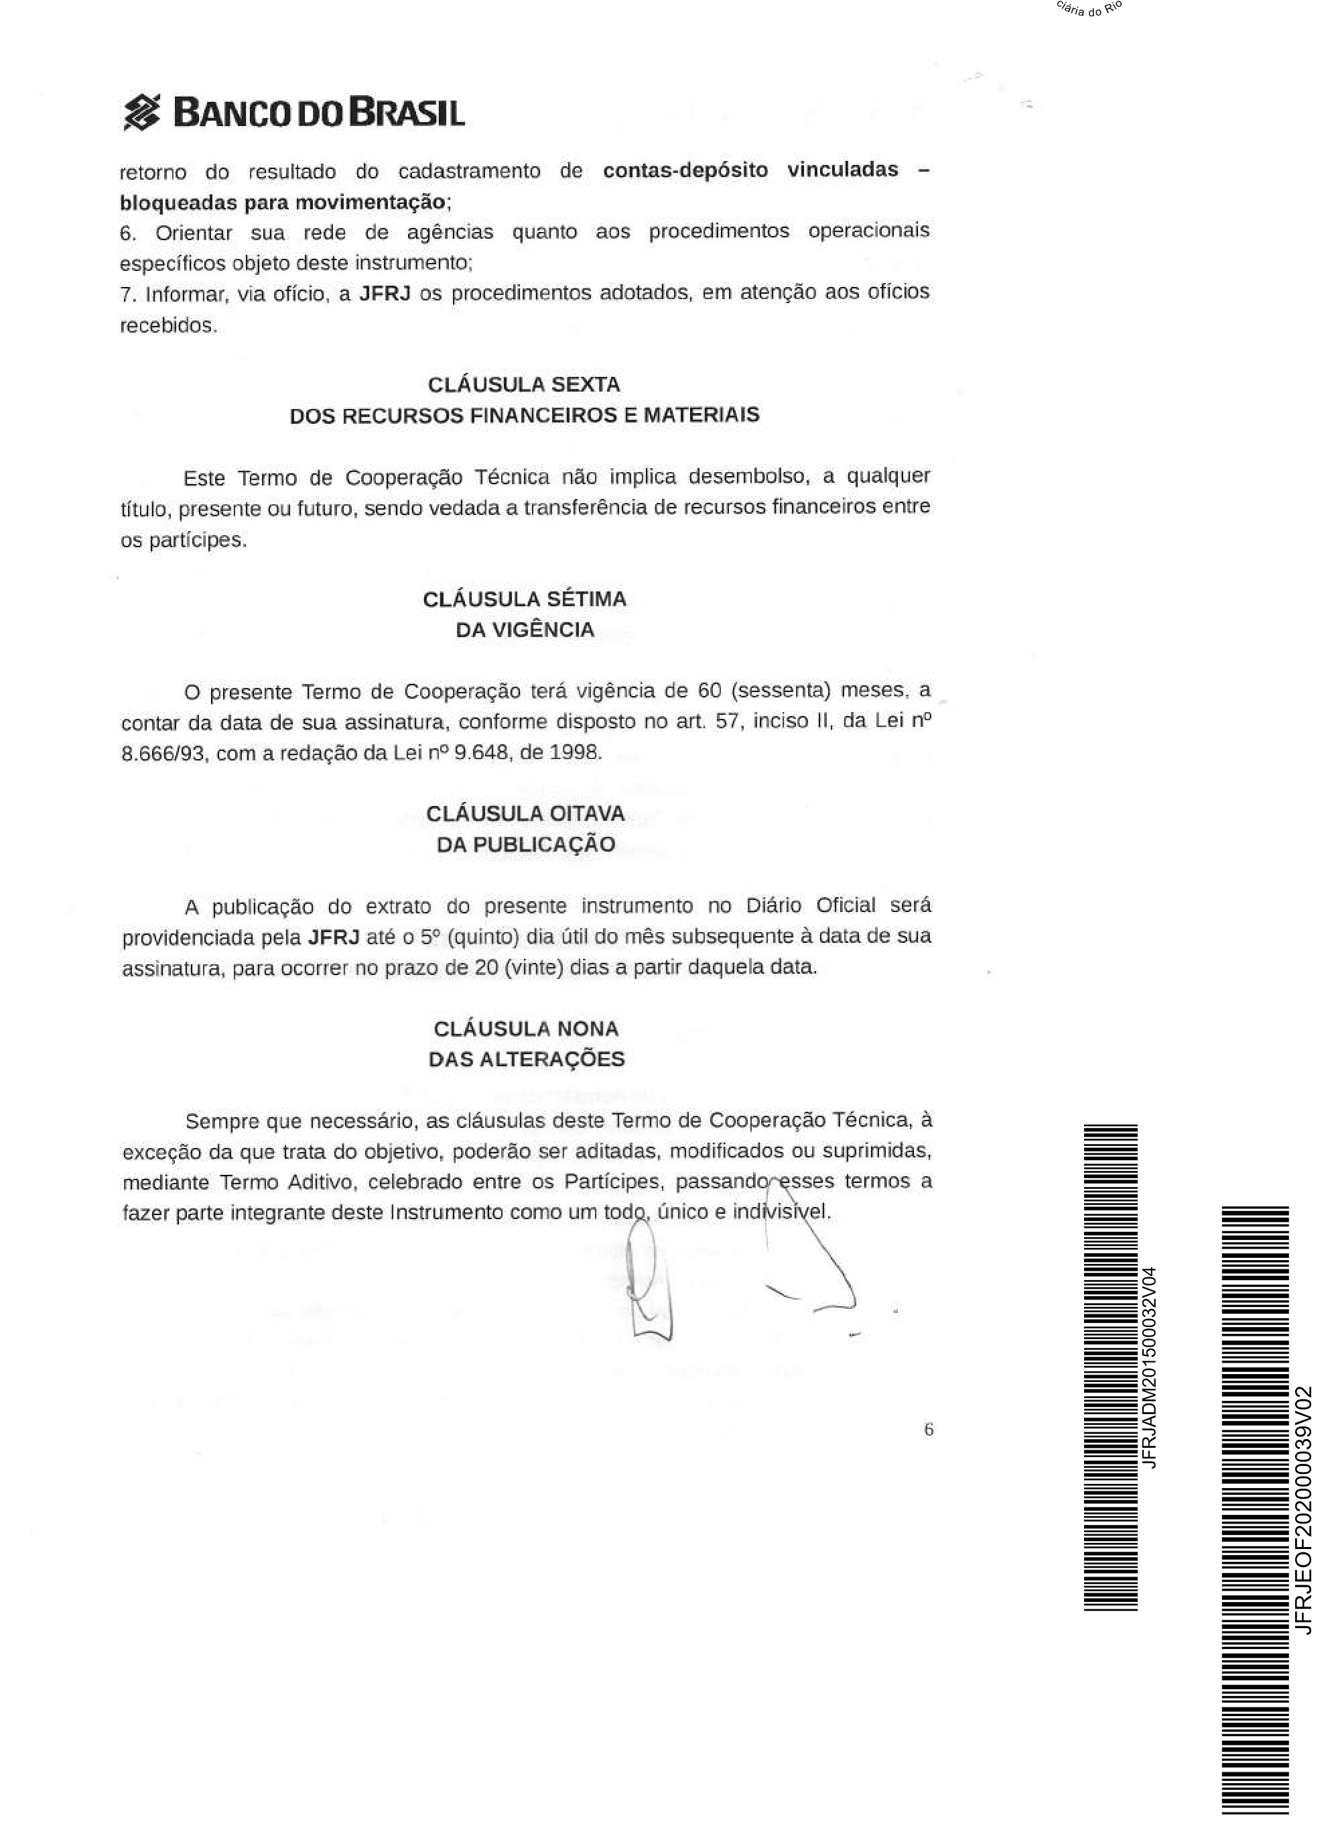
596
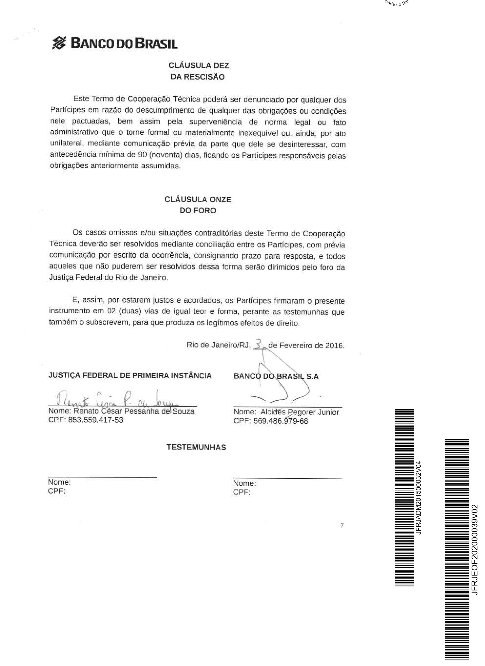
597
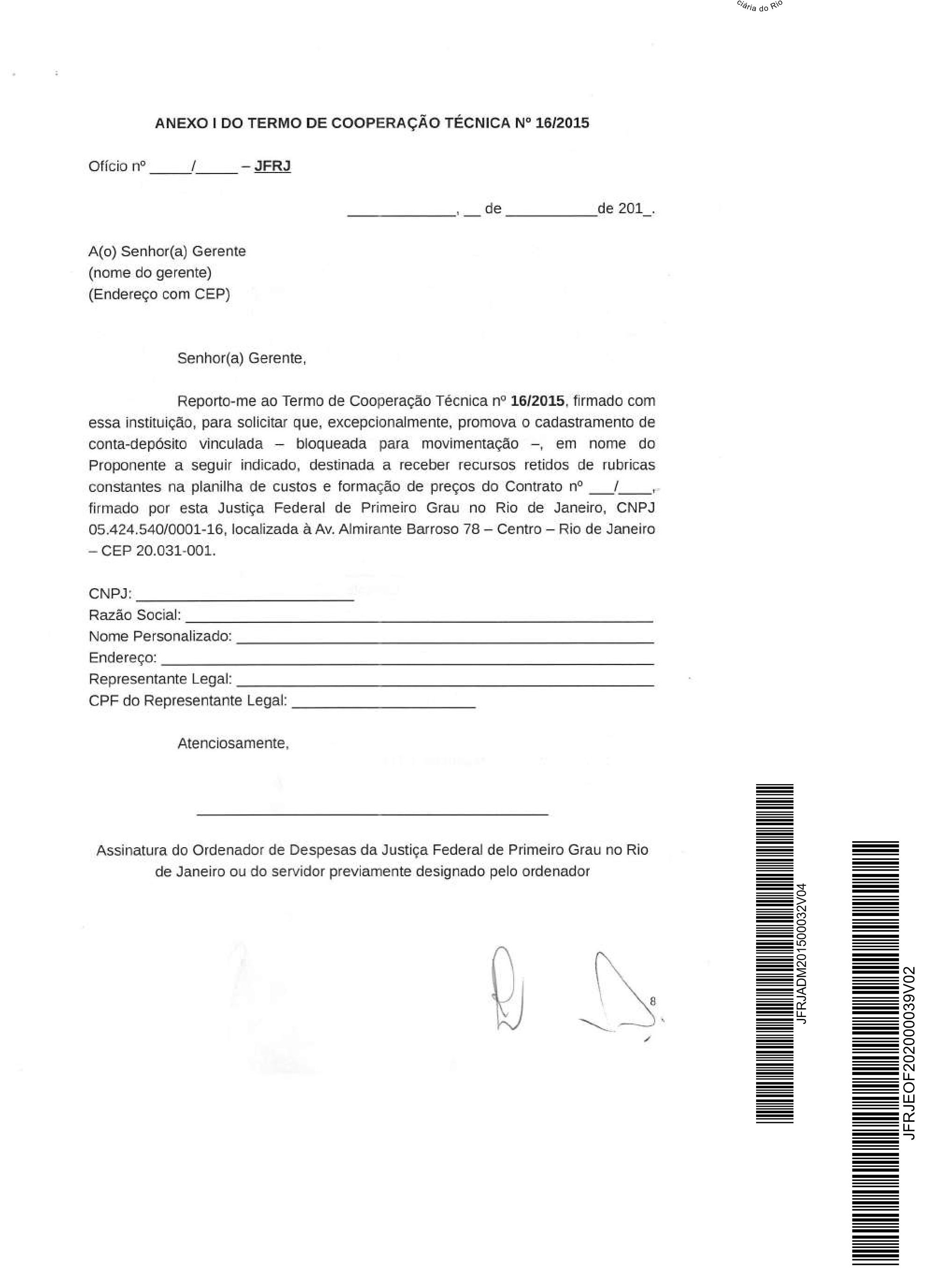
598
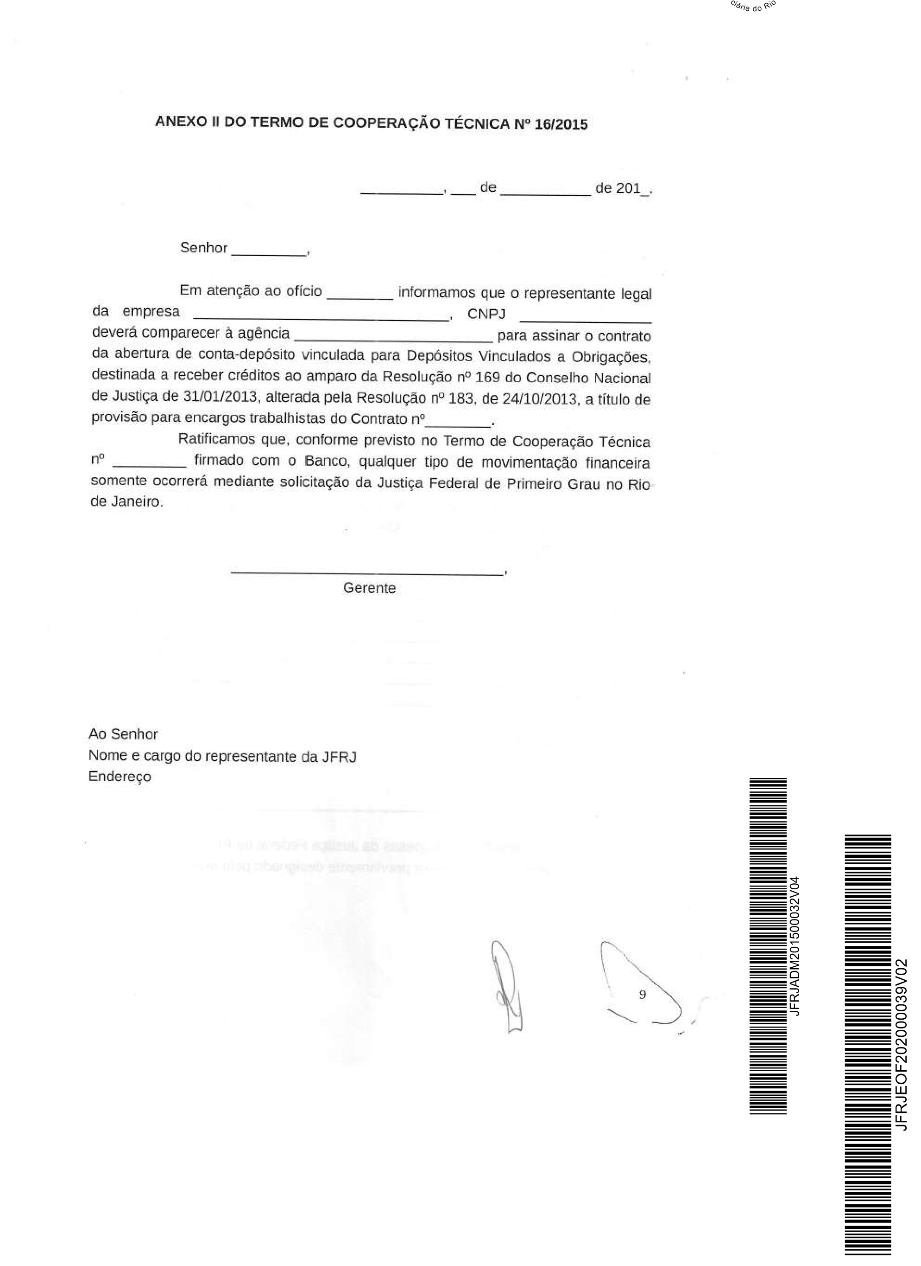
599
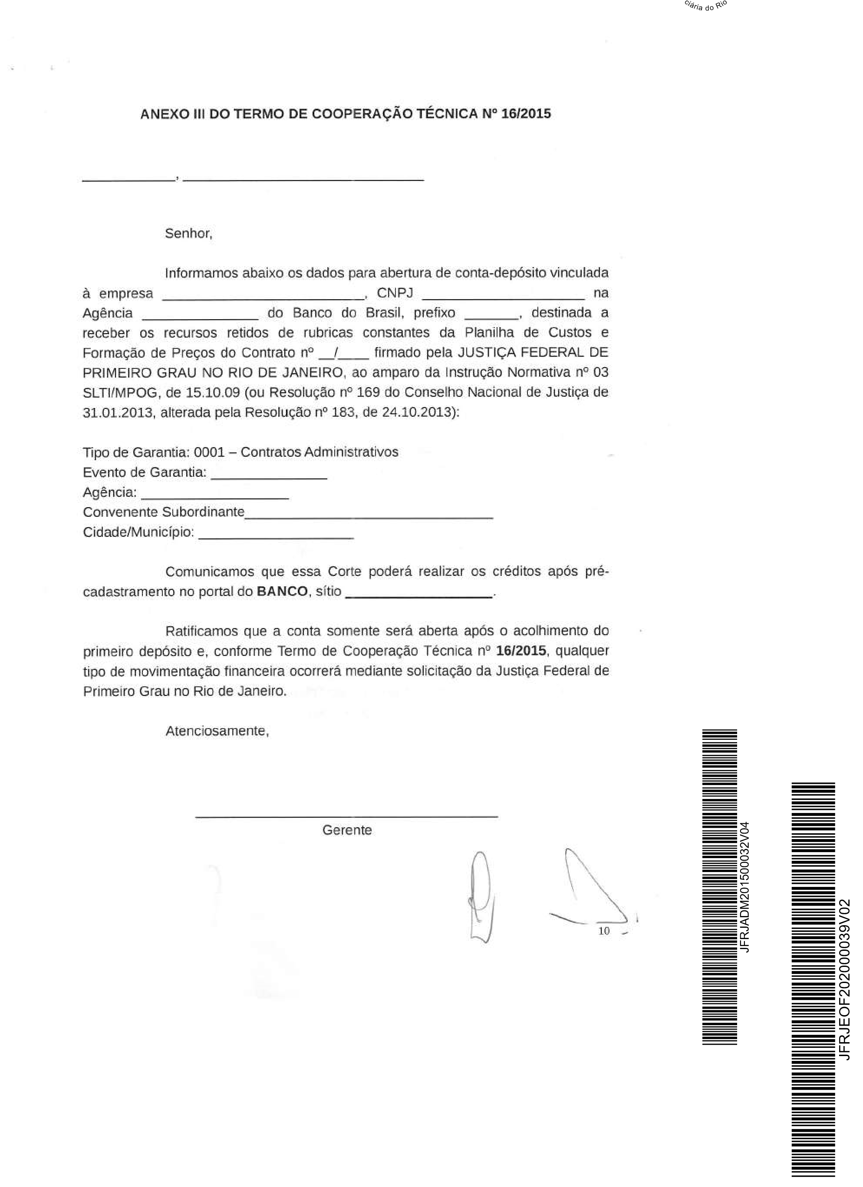
600
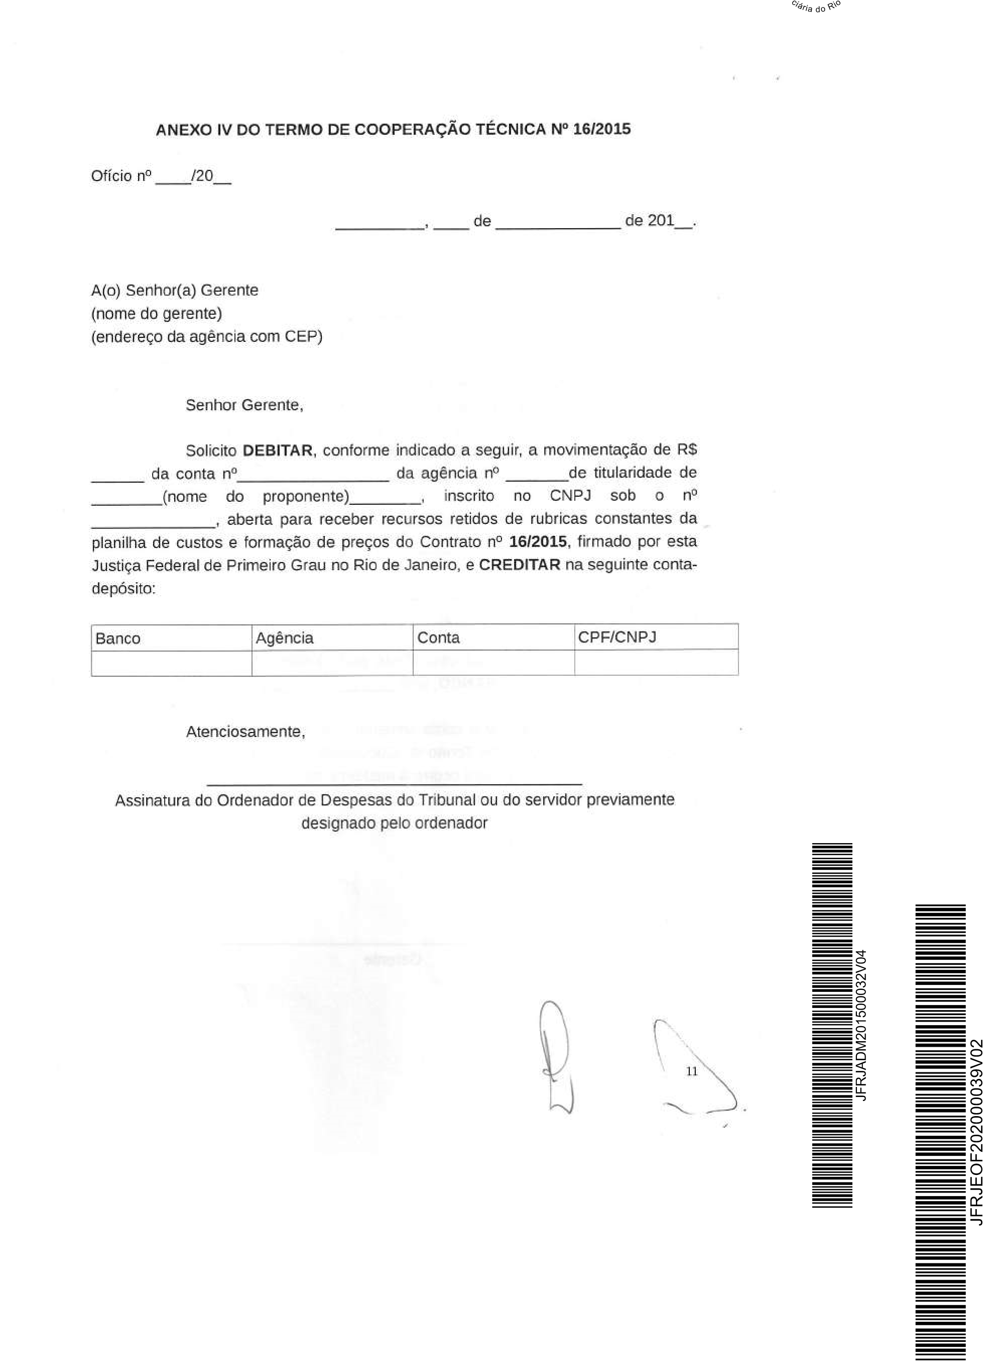
601
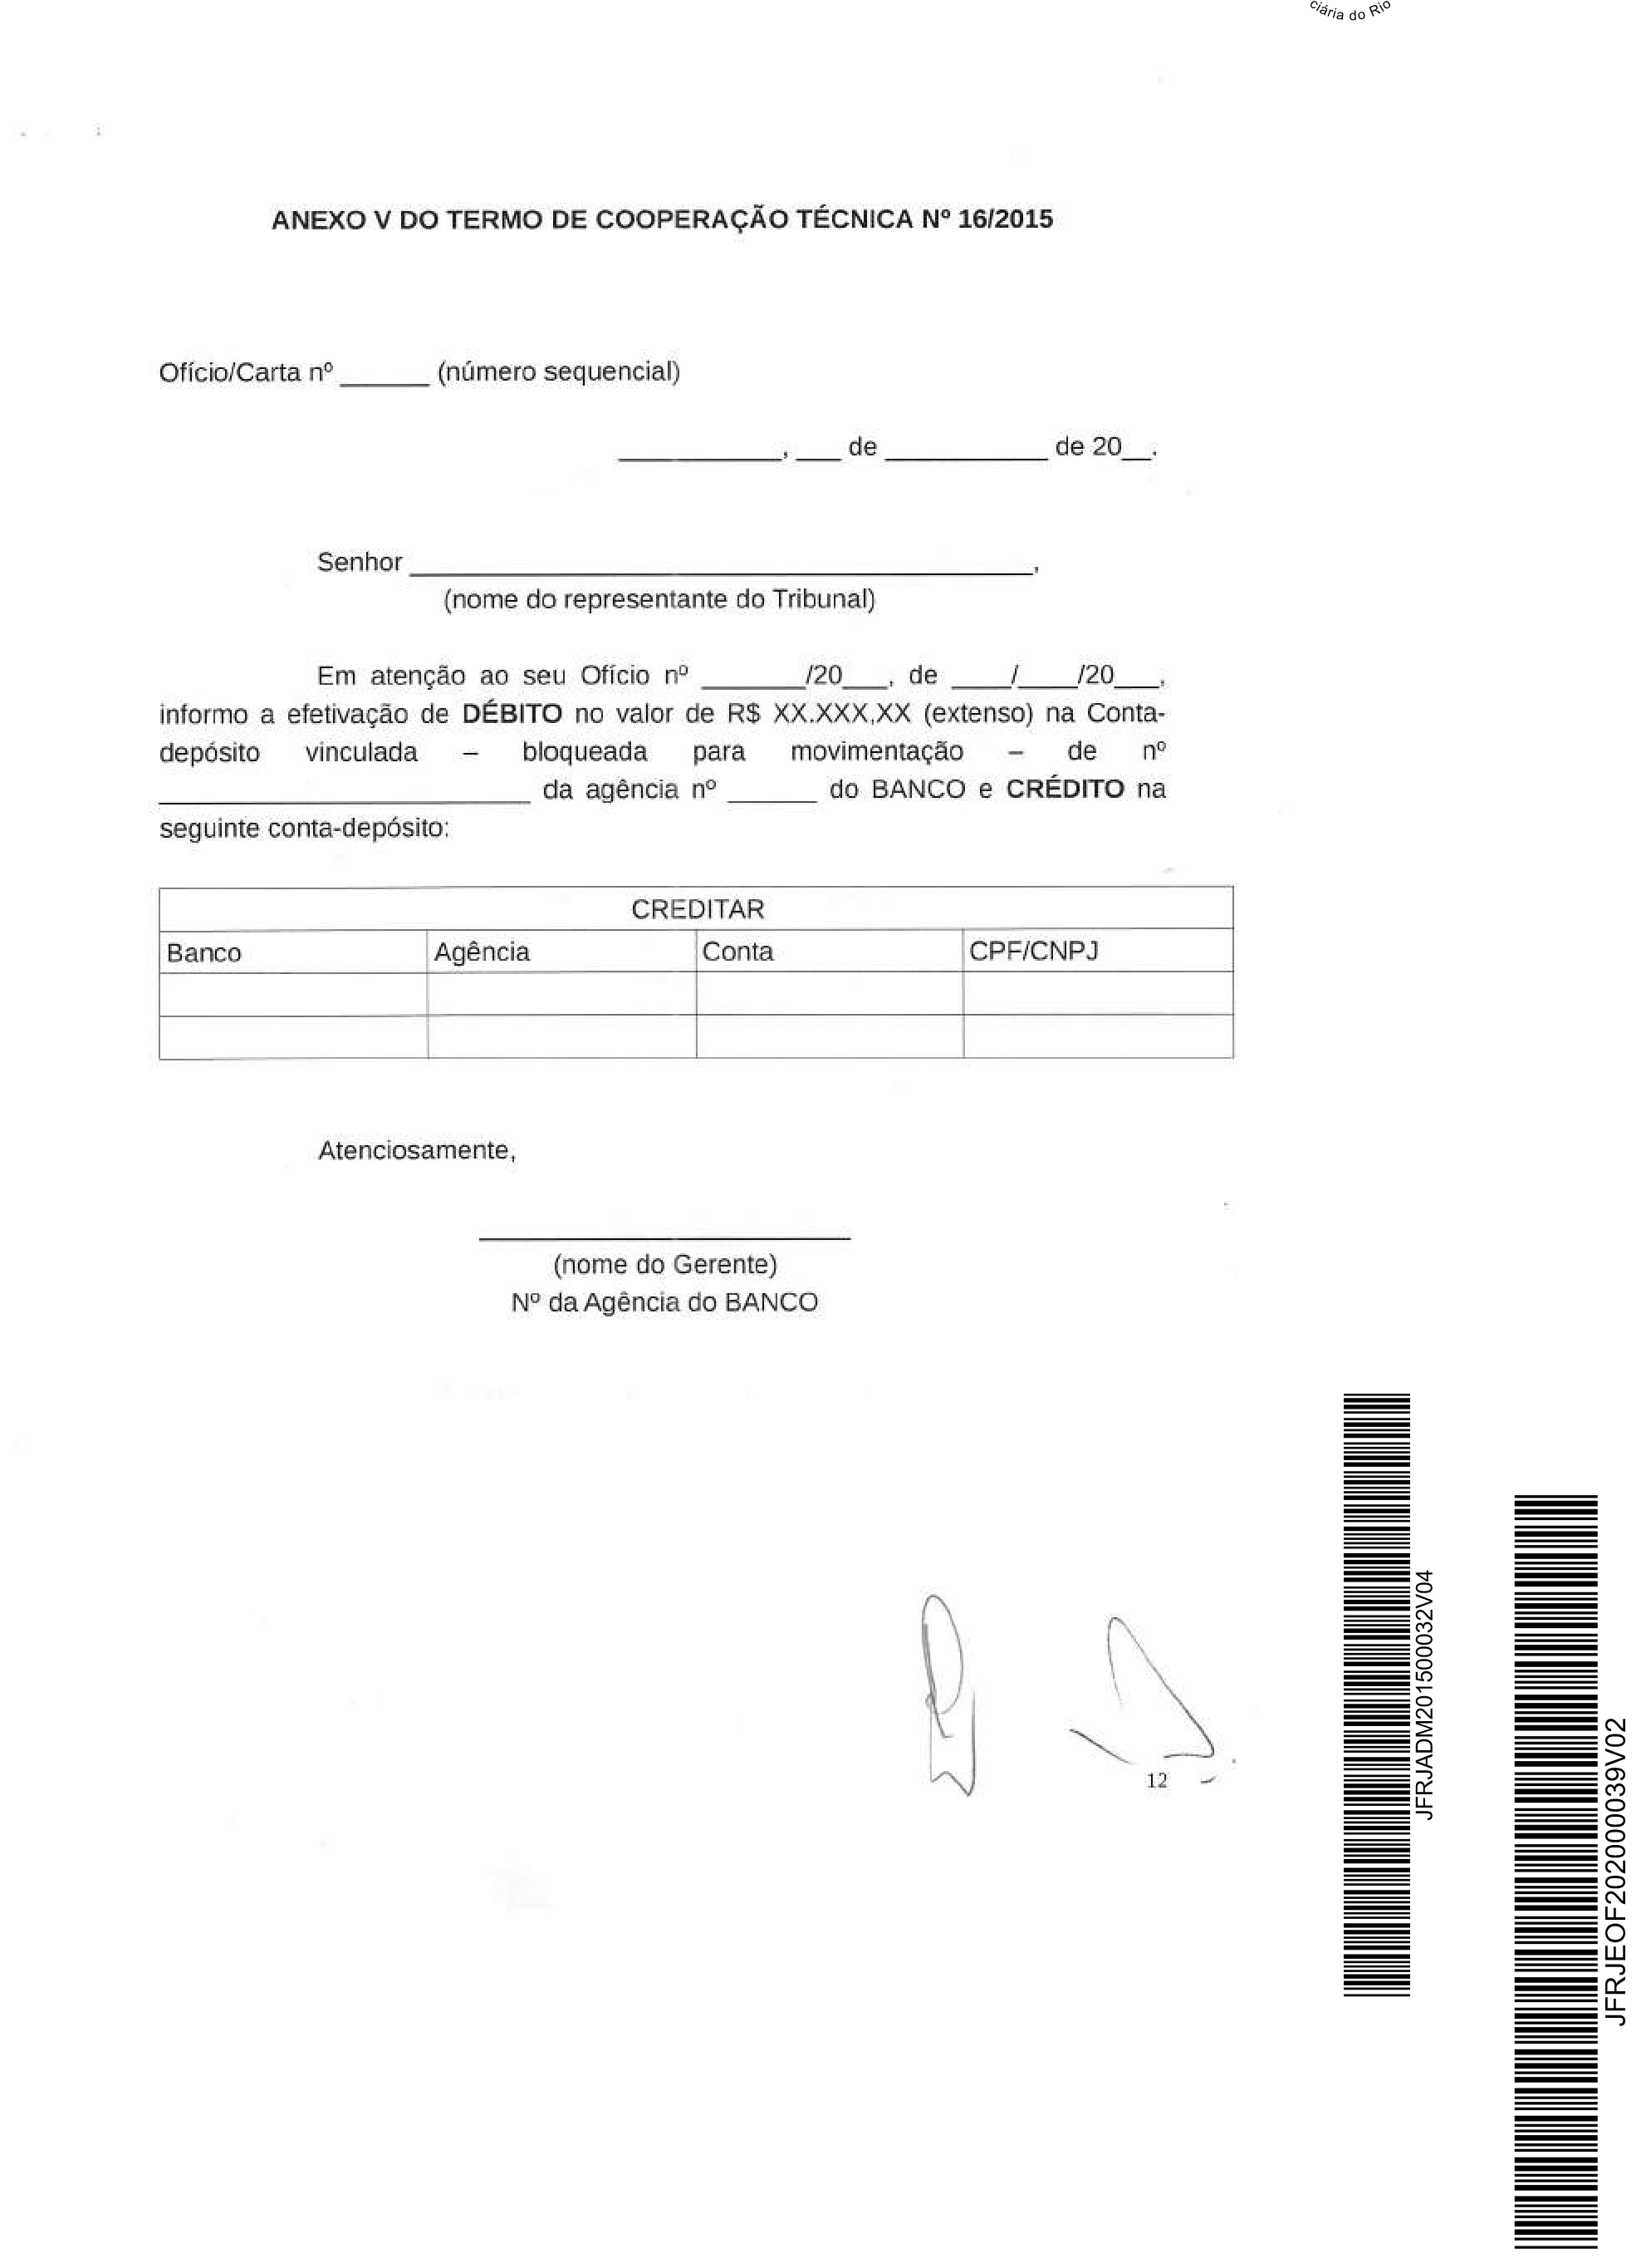
602
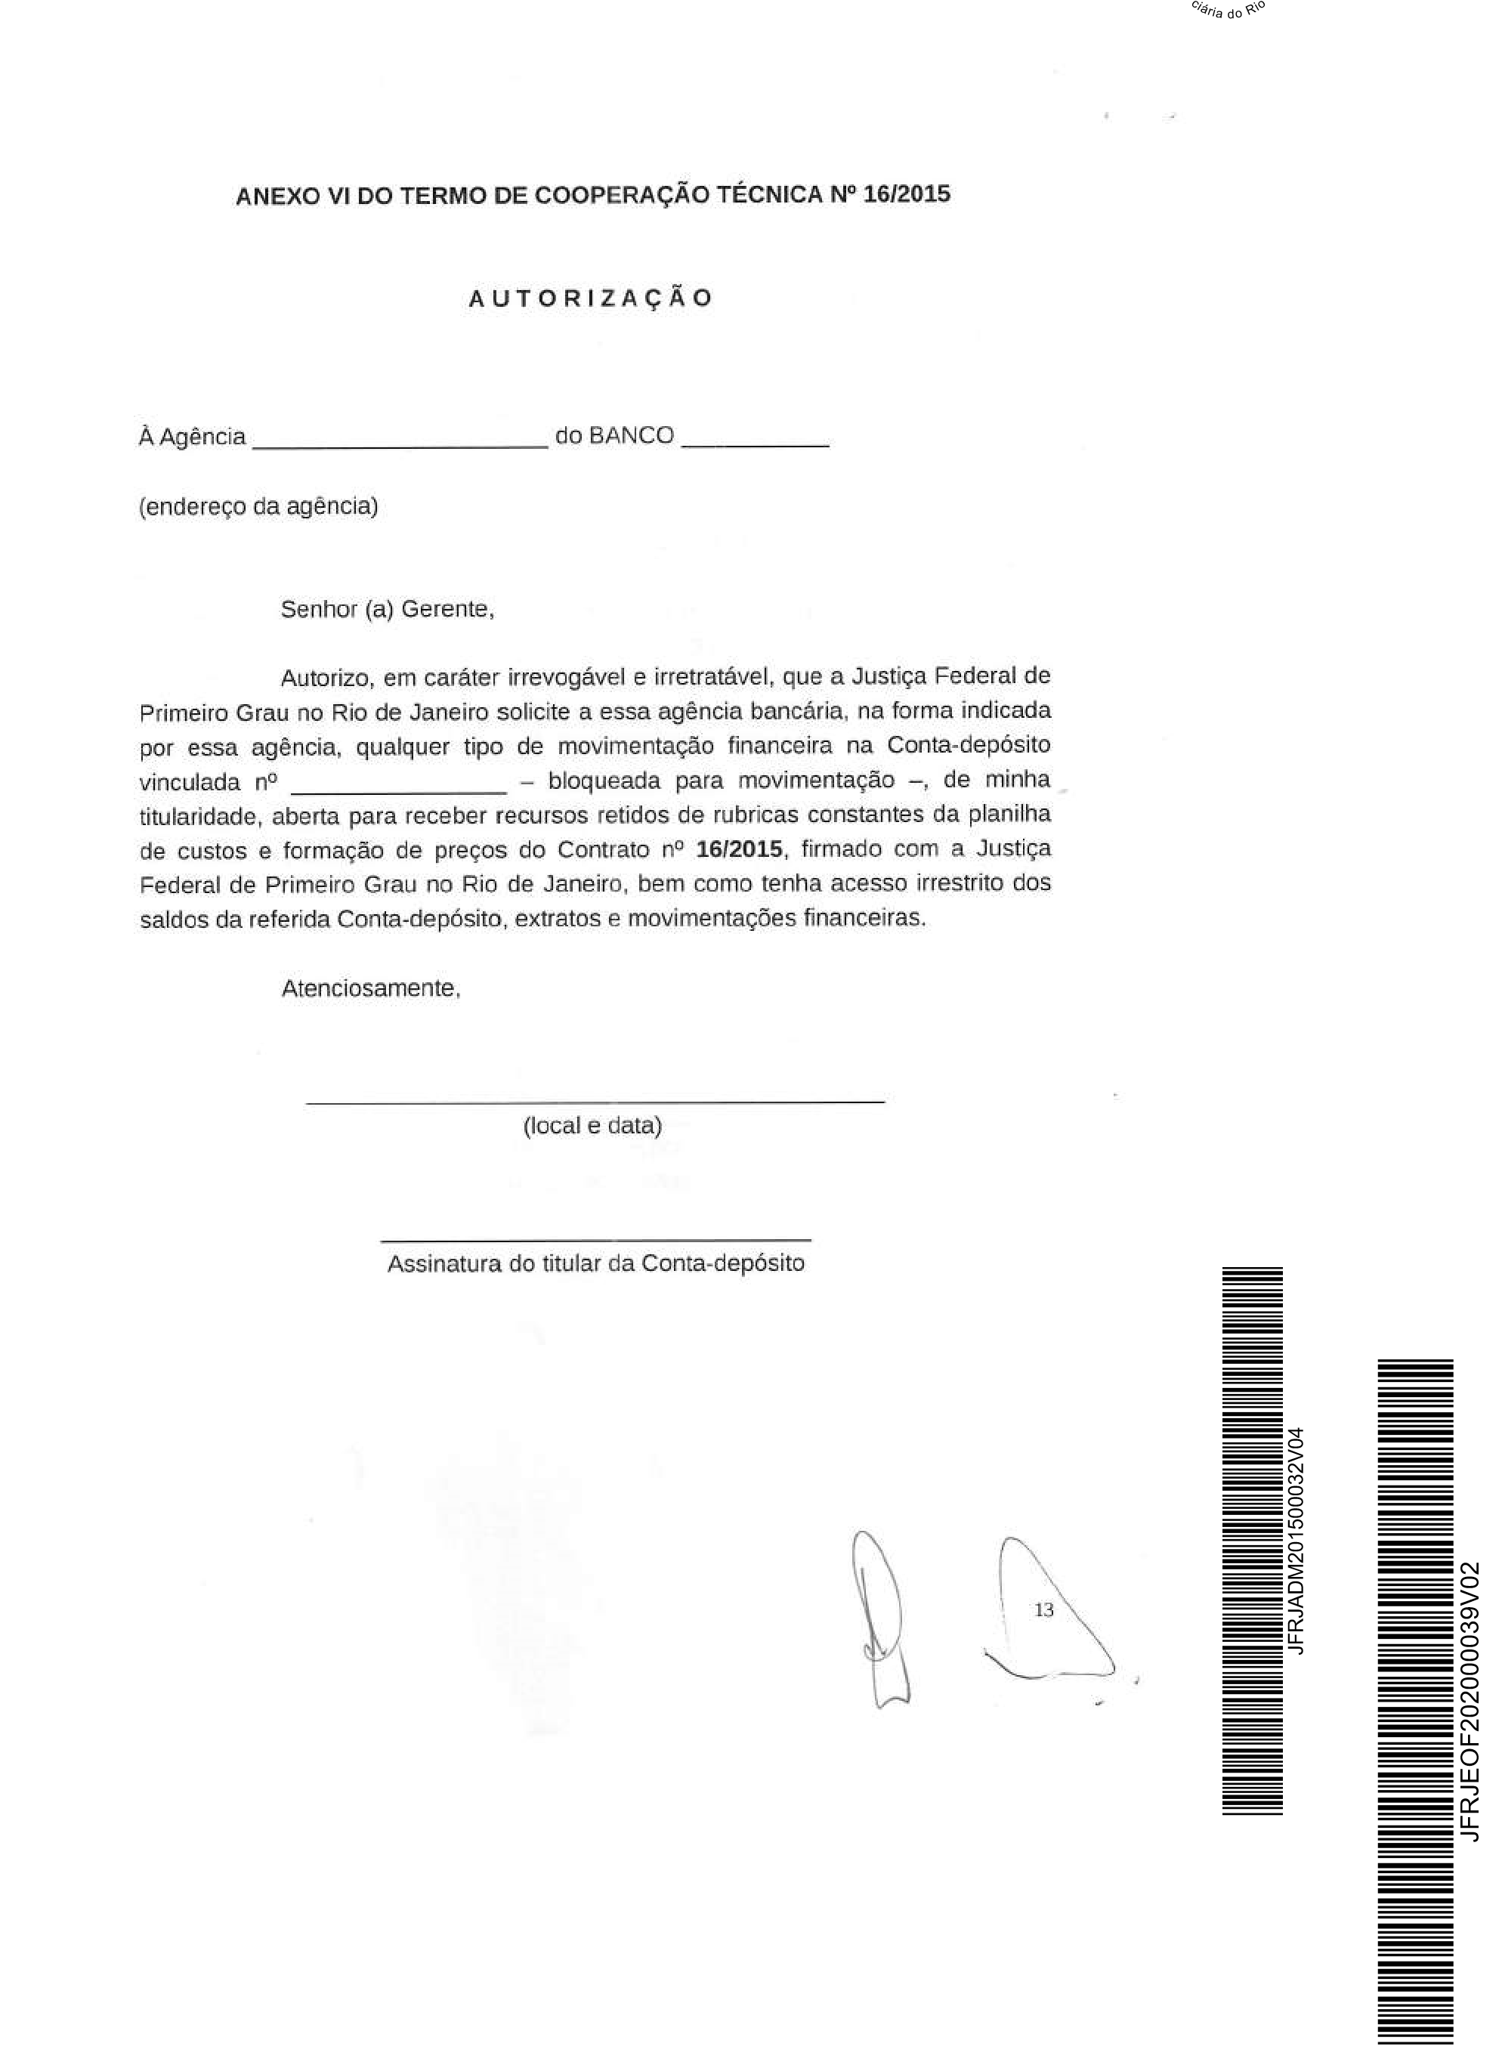
603
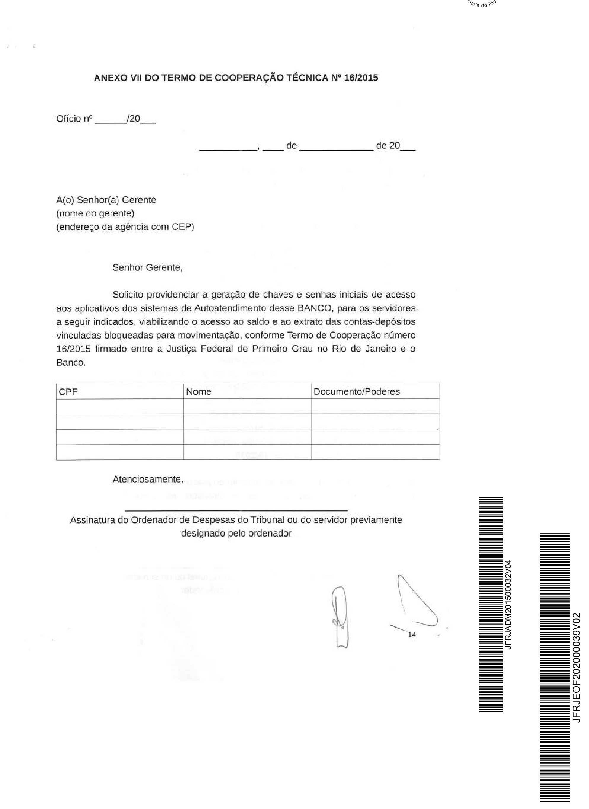
604


